

Elément de cours : Trucs et Astuces

Présentation
L'élément de cours “Trucs et Astuces” permet de marquer visuellement des conseils pratiques (aide praxéologique) pour faciliter la réalisation de certaines tâches demandées. Moins formel qu'une définition ou une instruction, il peut concerner aussi bien un élément sur l'interface du cours, comme dans l'exemple ci dessous, qu'un élément lié au corpus du cours.

En exemples
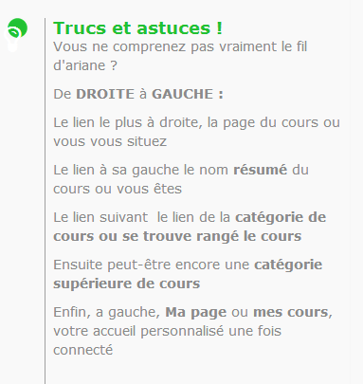
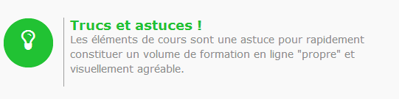

Configuration du formulaire

Généraux
- Sélectionner “Trucs et Astuces” dans le type d'étiquette.
- Le nom de l'élément s'affiche par défaut. (Chaque élément de cours son nom propre).
- Saisissez le texte que vous voulez voir apparaître sur le cours.

Réglages courants

Restreindre la disponibilité
- La ressource élément de cours choisie peut être accessible en fonction d'une date précise, d'une note obtenue (à une autre activité, par exemple), d'un profil d'utilisateur, d'un groupe d'un groupement ou d'un jeu de restriction imbriquées.

Achèvement d'activité
- A activer si vous voulez vous assurer que les étudiants ont bien pris note des Trucs et Astuces proposés.

Index guide d'utilisation éléments de cours - Retour à l'index des éléments de cours - Revenir à l'index des plugins - Revenir au catalogue

